Motljus
Denna övning går ut på att fotografera och experimentera med motljus.
Din uppgift är att endast fotografera i motljus. Alla bilder oavsett motiv ska vara i motljus. Experimentera dig fram och testa olika sätt att använda motljuset på.
Titta på dina bilder och fundera när motljus är bra och när det inte är bra. När tillför motljus något till din bild? När försämrar det bilden?
Här är några exempelbilder tagna i motljus.
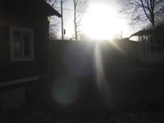
Bilden ovan är tagen med full automatik. Ljusmätaren har uppenbara problem. I och med att ljuset kommer rakt in i objektivet så får vi en ful linsöverstrålning i form av ljusa fläckar och ringar i olika färger
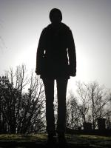
Denna bild visar ett vanligt fenomen när man fotograferat i motljus. Att motivet blir till en siluett.
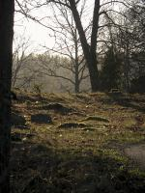
På denna bild har motljuset använts för att få fram formerna på marken. Dessvärre blir himlen överexponerad, ett problem man får kämpa med för att undvika.

